Sous embargo jusqu’au mardi 4 février 2020, 00h01 (heure locale dans votre pays)

Journée mondiale contre le cancer 2020 :

Une étude internationale révèle des écarts inacceptables en

matière de sensibilisation au cancer
- Le rapport de l'enquête internationale d'opinion publique sur le cancer 2020 est téléchargeable ici (en anglais)
- Les résultats révèlent de véritables écarts en matière de sensibilisation aux risques de cancer et de comportements préventifs en faveur de la santé entre les différentes classes socioéconomiques.
- Le 4 février 2020 marque le 20e anniversaire de la Journée mondiale contre le cancer
Mardi 4 février – Cette Journée mondiale contre le cancer, organisée par l'Union internationale contre le cancer (UICC), vise à mobiliser une action urgente des individus, des gouvernements et de la communauté mondiale de lutte contre le cancer pour éliminer ces écarts évidents et inacceptables en matière de sensibilisation aux risques de cancer entre les différentes classes socioéconomiques et leur impact aux comportements préventifs en faveur de la santé.
Pour marquer le 20e anniversaire de cette journée mondiale, l'UICC a commandé une enquête internationale afin de disposer d'un panorama actuel des expériences, points de vue et comportements du public autour du cancer. Menée par Ipsos, l'enquête porte sur plus de 15 000 adultes dans 20 pays et constitue la première enquête publique multi-pays sur les perceptions du cancer de la décennie. Les résultats de l’étude, détaillés dans un rapport de l’UICC publié aujourd’hui, Enquête Internationale d’Opinion Publique sur le Cancer 2020 : ce que les gens ressentent, pensent et croient sur le cancer de nos jours (en anglais), indiquent une fracture nette entre les classes sociales élevées et basses en ce qui concerne la connaissance et la sensibilisation aux risques de cancer et, par conséquent, à la pratique de comportements visant à limiter ces risques.
Selon le Dr. Cary Adams, Président Directeur Général de l’Union internationale contre le cancer (UICC) :
"Il est tout simplement inacceptable que des millions de personnes soient plus susceptibles de développer un cancer car elles n'ont pas été informées des risques à éviter et des comportements à mettre en place, informations que beaucoup d'entre nous prenons pour acquises. Et cela est vrai partout dans le monde. »
Sensibilisation aux risques de cancer
Les résultats de l'enquête montrent qu'il existe généralement un niveau élevé de sensibilisation sur le cancer au sein de la population interrogée au niveau international. Le tabagisme (63 %), l'exposition aux rayonnements UV dangereux (54 %) et l'exposition à la fumée de cigarette d'autres personnes (50 %) semblent être les facteurs les plus reconnus d'augmentation du risque de cancer. Le manque d'exercice (28 %), l'exposition à certains virus ou bactéries (28 %) et le surpoids (29 %) semblent quant à eux être les facteurs de risque de cancer les moins reconnus.
Toutefois, dans les pays interrogés, les individus issus des ménages aux revenus les plus faibles ont moins de chance de reconnaître les facteurs de risque de cancer que ceux issus des ménages aux revenus les plus élevés. Dans tous les domaines sauf le tabagisme, on peut également observer cette tendance en comparant les personnes interrogées n'ayant pas terminé d'études supérieures avec celles qui sont allées à l'université.
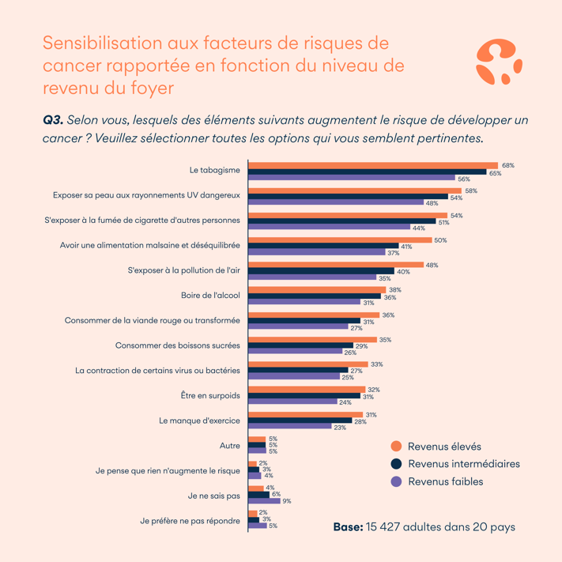
Pratiquer la prévention du cancer
Indépendamment du lieu où vivent les personnes interrogées, celles qui ont un niveau d'éducation et de revenus plus faible semblent être moins informées des principaux facteurs de risque liés au cancer et semblent moins susceptibles d'agir pour réduire leur risque de développer un cancer que les personnes au niveau de revenus élevé ou ayant fait des études supérieures.
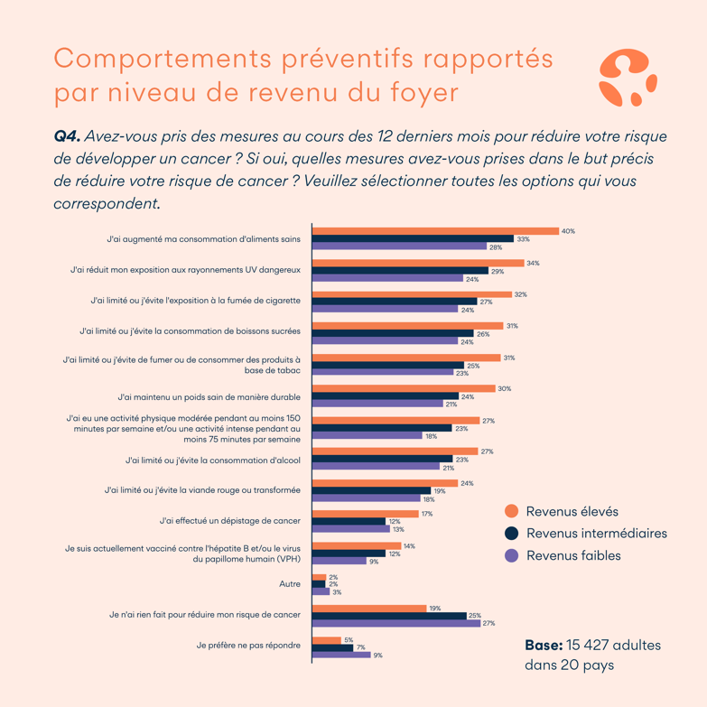
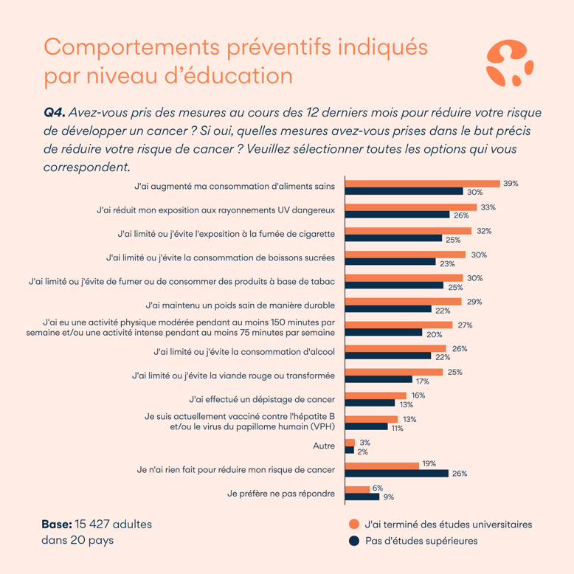

Ce qu'il faut faire : mettre l'accent sur la sensibilisation visant à promouvoir des comportements favorables à la santé
Une écrasante majorité de 84 % des individus interrogés estime que les gouvernements devraient prendre des mesures concernant le cancer, tandis que près d'un tiers pense qu'il est plus important que les gouvernements rendent les services de cancérologie plus accessibles, une mesure soulignée notamment par les personnes interrogées issues de pays à revenu intermédiaire de la tranche inférieure.
La Princesse Dina Mired, Présidente de l'UICC Jordanie a déclaré : "Pour lutter contre le fardeau du cancer au niveau mondial, maintenant et pour l'avenir, les gouvernements et les décideurs de la communauté internationale contre le cancer doivent s'allier pour garantir que chacun puisse prendre le contrôle sur son risque de cancer, quel que soit son niveau d'éducation ou de revenu."
Pour aider à sensibiliser davantage autour du cancer et pour promouvoir des comportements favorables à la santé afin que personne ne soit laissé pour compte, l'UICC appelle tous les gouvernements à :
- Donner la priorité à la sensibilisation et à la prévention du cancer grâce à des politiques et à une éducation progressistes pour soutenir des décisions saines et des comportements favorables à la santé, en particulier auprès des populations de catégories socioéconomiques faibles
- S'assurer que le public reçoive des informations à jour sur les risques et la prévention du cancer, et que ces informations soient présentées et fournies de sorte qu'elles soient accessibles aux individus issus des classes les plus faibles
- Mettre en œuvre une politique aidant à réduire la consommation de produits connus pour provoquer le cancer (ex. : tabac, aliments et boissons sucrées), pour encourager des comportements favorables à la santé, en particulier au sein des catégories socioéconomiques faibles
- Investir de manière proactive dans la planification nationale de la lutte contre le cancer et la création de registres basés sur les populations pour assurer une allocation des ressources plus efficace qui profite à tous les groupes
- Continuer à sensibiliser chaque nouvelle génération pour contribuer à garantir que les informations mises à jour sur les risques et la prévention du cancer ne soient pas prises pour acquises
Dans le cadre de la campagne « Je Suis et Je Vais » de la Journée mondiale contre le cancer, appelant chacune et chacun à prendre un engagement contre le cancer, petit ou grand, l'UICC recommande à toutes et tous de :
- Utiliser la Journée mondiale contre le cancer comme une opportunité pour renforcer ses connaissances sur les facteurs de risque et faire part de ses connaissances aux autres
- Prendre un engagement personnel pour réduire ses risques de cancer, comme arrêter de fumer, manger sainement, faire de l'exercice régulièrement et utiliser de la crème solaire
- Tirer profit de ce que son système de santé peut lui offrir, comme un bilan, un dépistage ou un vaccin
- FIN -

Contacts média :
Si vous désirez organiser un entretien avec ou si vous souhaitez obtenir plus d'informations, veuillez contacter :

Maitland/AMO
Yasmin Perez
worldcancerday@maitland.co.uk
+44 (0)20 7395 0496
UICC
Nicole Engelbrecht
engelbrecht@uicc.org
+41 22 809 18 90

Les entretiens peuvent être menés en anglais, arabe, français, allemand et espagnol. Les porte-parole de l'UICC disponibles pour un entretien sont :
- Présidente de l'UICC, SAR la Princesse Dina Mired
- Dr. Cary Adams, PDG de l'UICC
- Dr. Anil D’Cruz, Président élu de l’UICC
- Dr. Sonali Johnson, Responsable du département Knowledge, Advocacy and Policy de l’UICC

Notes à l’intention des rédacteurs
Pour découvrir le dossier de presse pour la Journée mondiale contre le cancer 2020, y compris notre rapport et notre bibliothèque multimédia, veuillez cliquer ici.

À propos de la Journée mondiale contre le cancer 2020
La Journée mondiale contre le cancer a lieu chaque année le 4 février, et c’est l’initiative mondiale lors de laquelle le monde entier peut unir ses forces pour mettre en lumière le cancer d’une manière positive et inspirante. Organisée par l’Union Internationale Contre le Cancer (UICC), cette journée vise à empêcher des millions de décès évitables chaque année en sensibilisant les individus et en les informant sur la maladie, tout en appelant les gouvernements et les individus du monde entier à passer à l’action.
La journée mondiale contre le cancer sera ponctuée par la devise « Je Suis et Je Vais » qui vise à responsabiliser les individus pour qu’ils s’engagent personnellement et qui représente le pouvoir des actions que nous menons aujourd’hui pour réduire l’impact croissant du cancer.
Cette année fait suite au succès de la campagne de l'année dernière, qui a vu près de 1000 activités se dérouler dans 127 pays, plus de 700 000 publications sur les réseaux sociaux et la participation de 62 gouvernements en 2019.
Pour plus d’informations, veuillez consulter : www.worldcancerday.org/fr
À propos des activités et des événements grand public de la Journée mondiale contre le cancer
Dans le monde entier, des associations et des communautés locales et internationales se réunissent pour organiser des événements dédiés à la sensibilisation et à l’éducation au cancer, y compris des dépistages gratuits, des levées de fonds, des marches et des courses de sensibilisation, ainsi que des séminaires publics.
Pour en savoir plus sur des événements spécifiques, consultez : www.worldcancerday.org/fr/carte-dactivites
À propos de l’Union Internationale Contre le Cancer (UICC)
L’Union internationale contre le cancer (UICC) est la plus grande et la plus ancienne organisation internationale de lutte contre le cancer. Fondée à Genève en 1933, l'UICC compte plus de 1 150 organisations membres dans 173 pays. Elle jouit d’un statut consultatif auprès du Conseil économique et social des Nations Unies (ECOSOC) et entretient des relations officielles avec l'Organisation mondiale de la santé (OMS), le Centre international de recherche sur le cancer (CIRC), l'Agence internationale de l'énergie atomique (AIEA) et l'Office des Nations Unies contre la drogue et le crime (UODC). L'UICC compte plus de 50 partenaires, dont des associations, des entreprises et des fondations engagées dans la lutte contre le cancer. L'UICC est un membre fondateur de la NCD Alliance, du McCabe Center for Law & Cancer et de l'International Cancer Control Partnership (ICCP) et a créé la City Cancer Challenge Foundation en janvier 2019.
La mission de l’UICC est à la fois de fédérer et de soutenir la communauté de lutte contre le cancer pour alléger le fardeau mondial que représente cette maladie, favoriser une plus grande équité et s’assurer que la lutte contre le cancer reste une priorité au programme mondial de développement et de santé. Elle poursuit ces objectifs en réunissant des leaders mondiaux par le biais d'événements et d'initiatives de lutte contre le cancer innovants et de grande envergure, en renforçant les capacités pour répondre aux besoins régionaux et en développant des campagnes de sensibilisation.
www.uicc.org
À propos d'Ipsos
Ipsos est une entreprise d'étude de marché indépendante contrôlée et gérée par des experts de l'étude.
Fondée en France en 1975, Ipsos est devenue un groupe d'étude mondial avec une forte présence sur tous les principaux marchés. Ipsos est l'une des trois plus grandes entreprises de l'industrie de l'étude mondiale. Dotée d'une forte présence dans 90 pays, Ipsos emploie plus de 18 000 personnes et a la capacité de mener des programmes d'étude dans plus de 100 pays. Nos experts, analystes et scientifiques, curieux et passionnés, ont bâti une approche multispécialiste unique pour extraire l’information qui permettra d’avoir une vraie compréhension des actions, opinions et motivations des citoyens, des consommateurs, des patients, des clients et des employés.
www.ipsos.com

Note sur la méthodologie de l'enquête internationale d'opinion publique sur le cancer
L'enquête internationale d'opinion publique sur le cancer est une enquête internationale en ligne administrée au cours de la période du 25 octobre au 25 novembre 2019 auprès d'un échantillon total de 15 427 adultes. L'enquête a été menée via le système Ipsos Online Panel dans 20 pays à travers le monde : Australie, Brésil, Bolivie, Canada, Chine, France, Allemagne, Grande-Bretagne, Inde, Israël, Japon, Mexique, Kenya, Philippines, Arabie Saoudite, Afrique du Sud, Espagne, Suède, Turquie et États-Unis. Des détails supplémentaires sur la méthodologie sont disponibles dans le rapport.

